Выполнил:
Родионов В.С.

Принял:
Федюнин Р.Н.
Пенза 2020
ПОЯСНИТЕЛЬНАЯ ЗАПИСКА
к курсовой работе
по курсу «Распределённые вычисления»
на тему «Разработка параллельной программы для кластера облачного типа»
Министерство образования Российской Федерации
Пензенский государственный университет
Кафедра «Вычислительная техника»

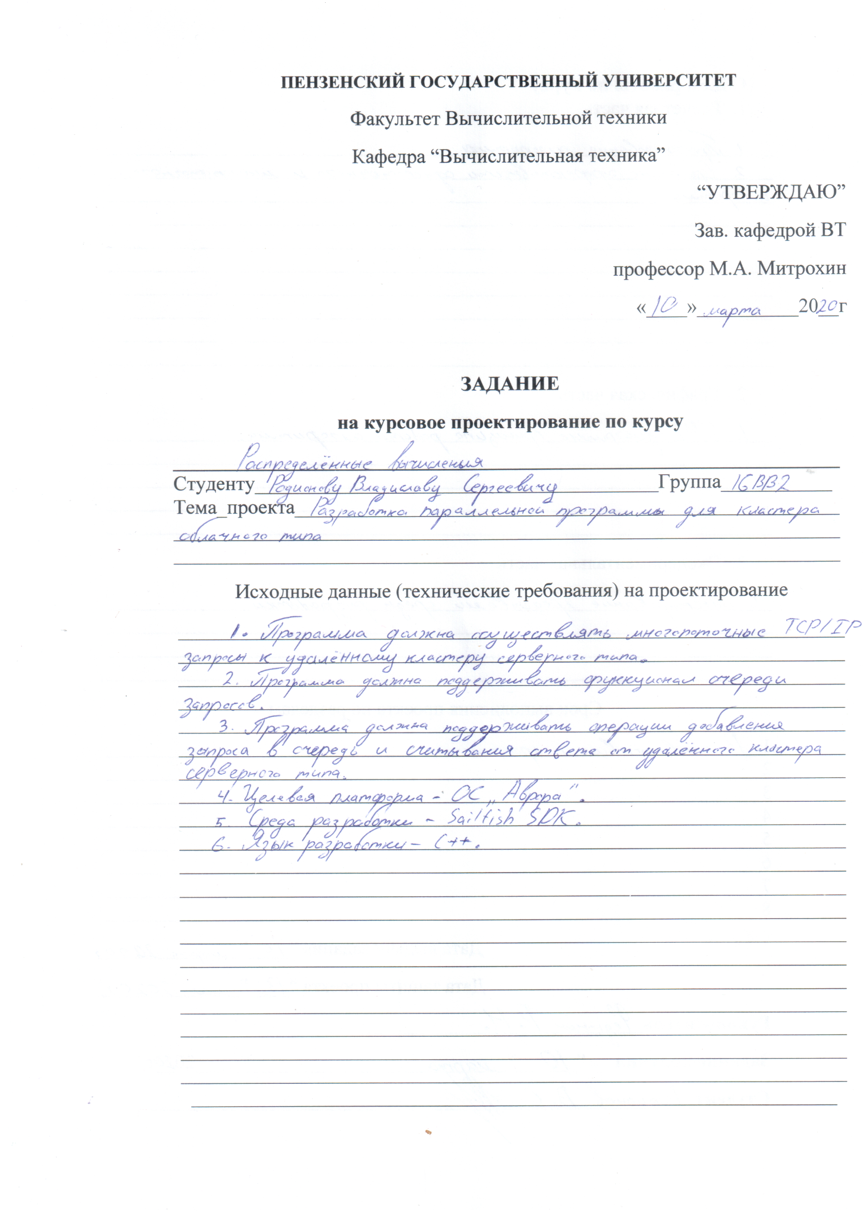

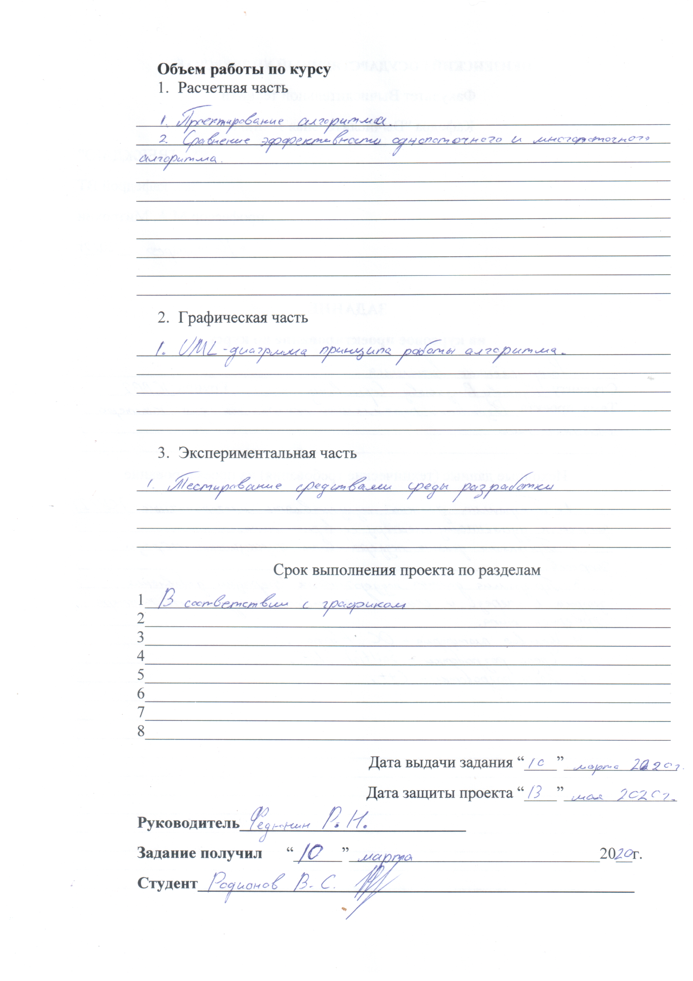

Содержание
Введение 4
1. Постановка задачи 5
2. Описание разработки алгоритма 6
3. Отладка и тестирование 7
4. Описание алгоритма 8
5. UML диаграммы 9
Заключение 12
Список литературы 13
Приложение А. Листинг функции add() 14
Приложение B. Листинг функции download() 15
Приложение C. Листинг функции downloadComplete() 16

Введение
Развитие глобальной сети «Интернет» приводит к тому, что появляется всё больше и больше приложений, в основе которых лежит схема взаимодействия «клиент – сервер», поэтому оценка и повышение производительности подобных приложений является актуальной на сегодня задачей.
Одним из аспектов подобного взаимодействия является процесс доставки файлов из файловой системы сервера в локальную файловую систему вычислительной системы пользователя. Этот аспект находит отражение, например, в процессе загрузки изображений в приложениях мгновенного обмена данными. Если файлов мало, либо же они большие, то достаточно просто составить запрос на сервер с использованием протокола TCP/IP или WebSockets, однако если файлов очень много, и при этом они достаточно малы по объёму, то этот процесс может затянуться, что негативно скажется на производительности системы в целом, а также на восприятие приложения конечным пользователем. Таким образом остро стоит проблема создания алгоритма, который позволит повысить эффективность этого процесса.
Разработка высокопроизводительного, эффективного и надёжного алгоритма загрузки большого числа небольших по размеру файлов из удалённого сервера в вычислительную систему конечного пользователя и будет рассмотрена в этой работе.

- Постановка задачи
Необходимо разработать высокопроизводительный алгоритм загрузки и сохранения большого количества небольших по размеру файлов из удалённого сервера в мобильную вычислительную систему под управлением операционной системы «Аврора»
Высокая производительность и эффективность должна достигаться путём распределения процесса загрузки на несколько независимых потоков. Для обеспечения лучшей производительности количество потоков не должно превышать количество логических ядер вычислительной системы.
Необходимо обеспечить удобное добавление файлов в очередь на загрузку и оповещение системы об окончании процесса сохранения файла.
Среда разработки: Sailfish SDK.
Язык разработки: C++.

- Описание разработки алгоритма
Для реализации данного алгоритма использован язык программирования С++. Этот язык является распространённым языком программирования. C++ добавляет к C объектно-ориентированные возможности. Он вводит классы, которые обеспечивают три самых важных свойства ООП: инкапсуляцию, наследование и полиморфизм.
В качестве среды программирования используется программный продукт Sailfish SDK - свободная IDE для разработки программного обеспечения для мобильной операционной системы «Аврора», созданная на базе Qt Creator. Включает в себя графический интерфейс отладчика и визуальные средства разработки интерфейса с помощью языка QML.
Реализация процесса загрузки осуществлена с использованием протокола TCP/IP. Это широко используемая сетевая модель передачи данных, представленных в цифровом виде. Модель описывает способ передачи данных от источника информации к получателю. В модели предполагается прохождение информации через четыре уровня, каждый из которых описывается правилом (протоколом передачи). Наборы правил, решающих задачу по передаче данных, составляют стек протоколов передачи данных, на которых базируется интернет. Название TCP/IP происходит из двух важнейших протоколов семейства — Transmission Control Protocol (TCP) и Internet Protocol (IP), которые были первыми разработаны и описаны в данном стандарте. Также изредка упоминается как модель DOD (Department of Defense) в связи с историческим происхождением от сети ARPANET из 1970-х годов (под управлением DARPA, Министерства обороны США).

- Отладка и тестирование
Среда разработки предоставляет все средства необходимые при разработке и отладке разрабатываемых модулей и программ. Одним из преимуществ IDE является то, что отладку можно производить как на реальном устройстве в режиме реального времени с помощью инструментов Qt Live, так и на встроенном эмуляторе.
Тестирование проводилось в рабочем порядке, в процессе разработки, после завершения реализации алгоритма. В ходе тестирования было выявлено и исправлено несколько ошибок, в основном связанных с взаимодействием ключевых функций алгоритма с приложением и друг с другом.

- Описание алгоритма
Итоговый разработанный алгоритм можно поделить на три смысловые части: добавление URL файлов в очередь на загрузку, инициация процесса загрузки с проверкой очереди и распределением на потоки, считывание результатов загрузки.
В первой части происходит проверка наличия этого файла в локальной файловой системе устройства, чтобы избежать дублирования, добавление имени файла в очередь на загрузку, и инициирование процесса загрузки в отдельном потоке. Эта часть реализована в функции add(), листинг которой представлен в приложении A, а схема на рисунке 1.
Функция инициирования загрузки проверяет содержимое очереди и количество уже запущенных процессов загрузки. Если очередь не пуста, а также количество уже запущенных потоков загрузки не превышает количество логических ядер вычислительной системы, то формируется URL адрес файла на сервере, после чего инициируется процесс установления связи с сервером по протоколу TCP/IP, а также связывание сигнала получение ответа от сервера со слотом, который будет считывать результат. Этот процесс реализован в функции download(), листинг которой представлен в приложении B, а схема на рисунке 2.
Считывание результата происходит в функции downloadComplete(), листинг которой представлен в приложении C. Если процесс загрузки произошёл без ошибок, то полученный файл сохраняется в локальной файловой системе, а его имя добавляется в список успешно загруженных файлов. В случае ошибки происходит оповещение приложения. После чего снова вызывается функция download() для того, чтобы обеспечить цепочку вызовов до исчерпания очереди на загрузку файлов. Схема функции представлена на рисунке 3.
Итоговый алгоритм обеспечивает хорошую производительность и надёжность, позволяя эффективно загружать из удалённого сервера большое количество небольших по объёму файлов.

- UML диаграммы
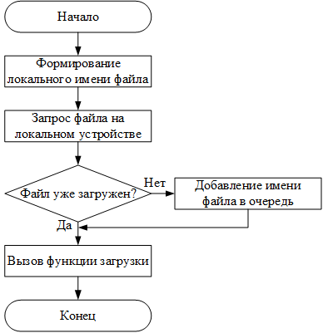
Рисунок 1. Функция add()
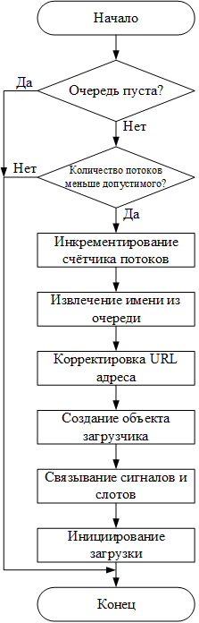
Рисунок 2. Функция download()
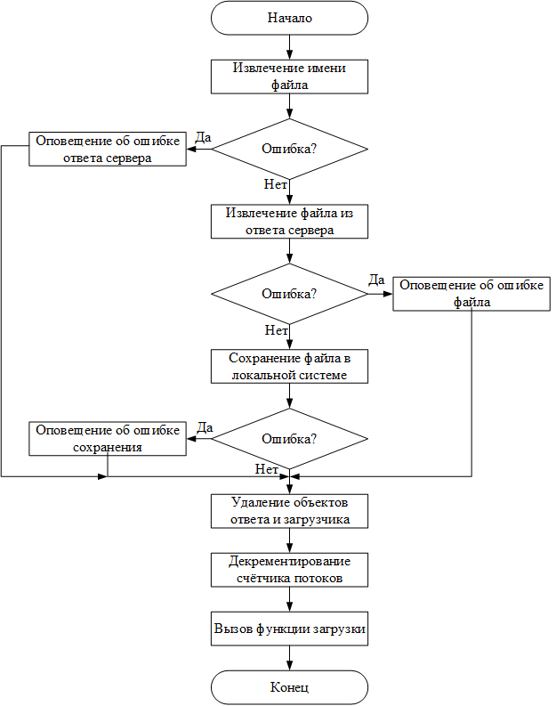
Рисунок 3. Функция donloadComplete()

Заключение
При выполнении данной курсовой работы были улучшены навыки владения языком программирования С++. Закреплены навыки многонитевого программирования. Разработан эффективный, высокопроизводительный и надёжный алгоритм загрузки большого числа небольших по объёму файлов, который может быть использован при разработке более сложных приложений, ориентированных на взаимодействие типа «клиент – сервер».

Список литературы
- Вайсфельд М./ Объектно-ориентированное мышление. — СПб.: Питер, 2014. — 304 с. ;
- Объектно-ориентированное программирование. Практика. [Электронный ресурс]: URL: https://metanit.com/sharp/tutorial/3.29.php (дата обращения: 14.04.2020);
- Олифер, Н. Олифер. Компьютерные сети. Принципы, технологии, протоколы — СПб.: Питер, 2016. – 992 с.;
- Documentation for developing SailfishOS applications [Электронный ресурс]: URL: https://sailfishos.org/develop (дата обращения: 20.04.2020);
- Frølund S., Koistinen J. Qml: A language for quality of service specification. – Hewlett-Packard Laboratories, 1998. – 63 c.;
- Laure D. et al. Cross-platform development for Sailfish OS and Android: Architectural patterns and “dictionary trainer” application case study //2016 19th Conference of Open Innovations Association (FRUCT). – IEEE, 2016. – С. 145-150;
- Ellis M. A., Stroustrup B. The annotated C++ reference manual. – Addison-Wesley, 1990 – 425 c.
- Qt Documentation. Qt 5.12 [Электронный ресурс]: URL: https://doc.qt.io/qt-5 (дата обращения: 2.05.2020);

Приложение А. Листинг функции add()

Приложение B. Листинг функции download()

Приложение C. Листинг функции downloadComplete()

